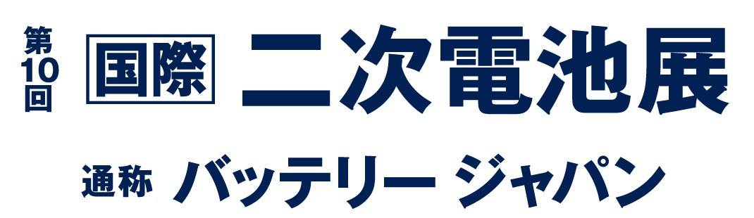



このたび、2019年2月27日(水)～3月1日(金)の日程で、東京ビッグサイトにおいて開催されます『スマートエネルギーWeek 2019 第10回 国際二次電池展（バッテリージャパン）』に、韓国の電池関連企業14社が出展する運びとなりましたのでご案内申し上げます。
ご希望の方には同展示会の無料招待券を進呈いたしますので、お手数ではございますが添付の返信用紙に必要事項をご記入の上、FAXにてご返信くださいますようお願い致します。
ご質問等ございましたら下記担当者までご連絡ください。皆様のご来場を関係者一同、心よりお待ち致しております。

 | ：スマートエネルギーWeek 2019 第10回 国際二次電池展
 | ：2019年2.27（水）～ 3.1（金）10:00 ～ 18:00（最終日17時まで）
 | ：   東京都江東区有明3-21-1 韓国パビリオン：西1ホール
 | ：リードエグジビジョンジャパン株式会社
 | ：14社
 | ：ESS、陰極材、EVリール、リチウム二次電池など（添付企業リスト参照）

貴社名 |  |  |  | （フリガナ）  お名前
所在地 |  |  |  | TEL
所在地 |  |  |  | FAX
部署 |  |  |  | 職位
従業員数 |  | 設立年度 |  | 資本金 |  | 年間売上
URL |  |  |  | E-Mail
取扱品目
招待券希望枚数 | （ ） 枚

：  東京都千代田区丸の内3-4-1新国際ビル9F
担当 ：イ･ジャヨン TEL：03-6758-5924 E-MAIL：ljy@kotra.or.jp


No | 企業名・URL | ブースNo | 出展品目
1 | YM Tech  www.goodymt.com | W2-49 | EVリレー /  バッテリエネルギー貯蔵システム
2 | BLUE ENERGY  www.d-heating.com | W2-51 | 直熱暖房システム(Heating Tubeなど)
3 | Daebo Magnetic  www.daebo.com | W2-53 | electro magnetic filter(電磁石フィルター)
4 | SOLARLIGHT KOREA  solarlightkorea.com | W1-46 | ハイブリッドESS、太陽光、関連資材
5 | Daeyoung Chaevi  www.dychaevi.com | W2-43 | 電気自動車充電器
6 | CORN  www.mycorn.co.kr | W2-43 | リチウムイオンバッテリ技術移転製造装備  ＆バッテリとパックシステム
7 | MYUNGSUNG TNS  ms-mc.co.kr | W1-54 | LIB用PE分離膜製作設備
8 | NEBA  - | W1-52 | リチウム電池用リチウムメタル製造、加工
9 | 韓国真空  www.kova21c.com | W1-40 | バッテリ真空乾燥システム
10 | TECHLAND  e-techland.com | W2-41 | リチウム二次電池製造設備
11 | SJ ADVANCED MATERIALS  - | W1-50 | 二次電池陰極材
12 | AUTOSEMANTICS  autosemantics.com | W2-39 | 電池のAIシステム
13 | YUJIN TECHNOLOGY  www.kryjt.com | W2-45 | リードタブ(LEAD TAB)
14 | Network Korea  www.networkkorea.co.kr | W1-44 | IoTスマートコンセント

